Славуј
Ханс Кристијан Андерсен
- Кинески цар је имао диван дворац од порцелана. Испред двора је био врт са предивним цветовима. Чему су служили звончићи у том врту?
____________________________________________________________________________________________________________________________________________________________
- Шта се путницима који су обилазили двор највише допадало?
______________________________________________________________________________
- Како је цар сазнао да има славуја у врту?
____________________________________________________________________________________________________________________________________________________________
- Ко је дворанима показао славуја?
____________________________________________________________________________________________________________________________________________________________
- Како је цар реаговао када је први пут чуо песму славуја?
______________________________________________________________________________
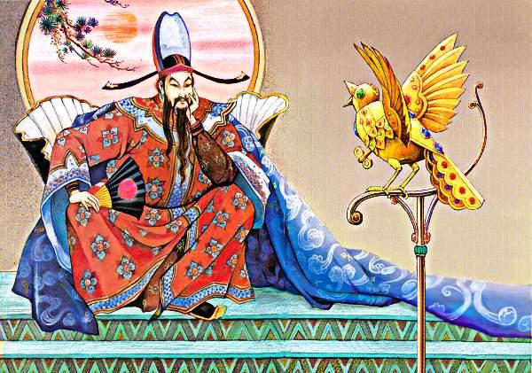
- Шта је славују била највећа награда за његово певање?
____________________________________________________________________________________________________________________________________________________________
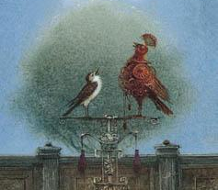
- Како је вештачки славуј стигао на двор кинеског цара?
____________________________________________________________________________________________________________________________________________________________
- Због чега је славуј отишао са двора?
__________________________________________________________________________________________________________________________________________________________________________________________________________________________________________
- Због чега се цар разболео?
____________________________________________________________________________________________________________________________________________________________
- Ко је помогао цару да оздрави?
____________________________________________________________________________________________________________________________________________________________
- Шта су цар и славуј договорили на крају приче?
__________________________________________________________________________________________________________________________________________________________________________________________________________________________________________

- О чему ће славуј убудуће певати цару?
____________________________________________________________________________________________________________________________________________________________

- Шта је славуј желео да каже цару речима: ,,Више волим твоје срце него твоју круну''?
____________________________________________________________________________________________________________________________________________________________
- а)Какав је славуј према другима?
______________________________________________________________________________
Б) Чиме он помаже сиромашнима,немоћнима и болеснима?
____________________________________________________________________________________________________________________________________________________________
В)Наведи три примера који то потврђују! (Коме је све славуј помогао?)
__________________________________________________________________________________________________________________________________________________________________________________________________________________________________________

